E21/LED3N045S-ATEX1

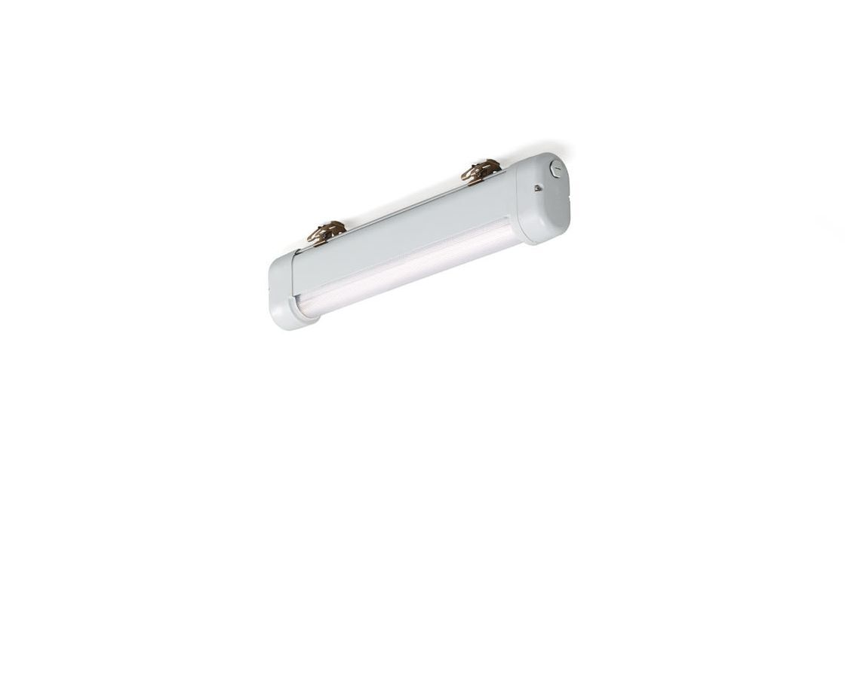
- Luminaria ATEX industrial resistente al agua y al polvo
- lente lineal óptica, policarbonato (PC), extensiva media distribución luminosa.
- Para uso en entornos ATEX, zona 2, zona 21, zona 22 (2014/34/UE).
- Dimensiones: 870 mm x 80 mm x 135 mm.
- Flujo luminoso: 5000 lm, Flujo luminoso específico: 128 lm/W.
- Consumo de energía: 39.0 W, no regulable.
- Frecuencia: 50-60Hz AC.
- Tensión: 220-240V.
- Clase de aislamiento: clase I.
- LED con superior factor de mantenimiento; después 50.000 horas de funcionamiento, el aparato conserva el 96% de su corriente de fluxo luminoso.
- Temperatura de color correlacionada: 4000 K, Reproducción de los colores ra: 80.
- Coincidencia de color de desviación estándar : 3SDCM.
- Seguridad fotobiológic EN 62471: RISK GROUP 1 UNLIMITED.
- Aluminio lacado carcasa, RAL7035 - gris luminoso.
- Grado de protección IP: IP66.
- IP en la parte inferior: IP69K.
- Clasificaciones ATEX: II 2D Ex tb IIIC T80°C Db, II 3G Ex ec IIC T4 Gc.
- Comprobación del filamento: 850°C.
- 5 años de garantía en luminarias y controlador.
- Certificaciones: CE, ATEX, ENEC.
- Luminaria con cable libre de halógenos.
- La luminaria ha sido desarrollada y producida según la norma EN 60598-1 en una empresa certificada ISO 9001 e ISO 14001.

